ЛЕКЦИЯ 12: НАДКЛАСС ЧЕТВЕРОНОГИЕ.
КЛАСС ЗЕМНОВОДНЫЕ, ИЛИ АМФИБИИ

1. Общая характеристика четвероногих позвоночных.
2. Общая характеристика земноводных.
3. Особенности организации земноводных.

1. Общая характеристика четвероногих позвоночных.
Надкласс объединяет позвоночных, перешедших к наземно-воздушному образу жизни и более или менее утративших связь с водной средой. Преодоление гравитации и приспособление к разреженной среде достигается рядом морфофизиологических преобразований:
1) передвижение по суше осуществляется парными конечностями шарнирно-рычажного типа и обеспечивается мощной мускулатурой;
2) интенсифицируется дыхание, основным органом дыхания становятся легкие (однако жаберные щели закладываются у всех);
3) возникают два круга кровообращения (легочный – малый, и туловищный – большой), у птиц и млекопитающих полностью обособленные;
4) увеличиваются отделы головного мозга и дифференциация его отделов;
5) органы чувств приспосабливаются к работе в воздушной среде:
а) обособляются дыхательный и обонятельный отделы носовой полости;
б) появляется среднее ухо;
в) хрусталик приобретает форму линзы, появляются веки;
г) исчезают органы боковой линии.
К подклассу относят 4 класса четвероногих позвоночных: класс Земноводные (относится к группе анамний) и классы Пресмыкающиеся, Птицы и Млекопитающие (группа амниоты).

2. Общая характеристика земноводных.
Земноводные – первые наземные позвоночные, сохранившие тесную связь с водной средой. Характерно развитие с метаморфозом: яйца (икра) развивается только в водной среде, из яйца вылупливается личинка (головастик) с признаками водных животных.
Для взрослых земноводных характеры:
1) парные конечности с шарнирными суставами;
2) череп содержит два затылочных мыщелка, которые подвижно сочленяются с шейным отделом позвоночника;
3) небно-квадратный хрящ неподвижно срастается с мозговым черепом (аутостилия);
4) подвесок (гиомандибуляре) подъязычной дуги превращается в первую слуховую косточку – стремечко;
5) тазовый пояс задних конечностей неподвижно прикрепляется к крестцовому отделу позвоночника;
6) формируется два круга кровообращения, полностью не разделённые; в сердце два предсердия, но 1 желудочек;
7) передний мозг увеличивается в размерах и разделяется на два полушария, в его крыше есть скопления нервных клеток;
8) появляются веки, орган боковой линии исчезает.
Наряду с прогрессивными чертами, сохраняется ряд примитивных («водных») признаков:
1) кожа голая, слизистая, проницаема для воды и газов;
2) органы выделения – туловищные (мезонефрические) почки;
3) температура тела зависит от температуры окружающей среды (пойкилотермия).
Систематика класса:
Класс Земноводные (Amphibia)
Подкласс Дугопозвонковые (Apsidospondilii) | Подкласс Тонкопозвонковые (Lepospondilii)
1) отряд Бесхвостые (Anura)  Лягушка травяная (Rana temporaria) | 1) отряд Хвостатые (Caudata, Urodela)  2) отряд Безногие (Apoda)

3. Особенности организации земноводных.
1) Внешнее строение:
Форма тела от змееобразной (безногие) до уплощенной в дорзо-вентральном направлении с развитыми задними конечностями (бесхвостые). Размеры от 3 см (некоторые червяги) до 1,6 м (исполинская саламандра).
Эпидермис многослойный, кориум тонкий. Кожа богата слизистыми железами, выделяющими секрет, предохраняющий от пересыхания, у некоторых он имеет защитное значение (слизистые железы в таком случае превращаются в ядовитые). В коже разбросаны пигментные клетки, обуславливающие окраску:
а) криптическую (маскирующую);
б) апосематическую (отпугивающую);
в) диморфическую (обеспечивающую различия между самцом и самкой).
Под кожей могут формироваться обширные лимфатические лакуны – запас воды.
2) Внутреннее строение:
а) пищеварительная система:
Животноядны. Добычу чаще подкарауливают и скрадывают с помощью липкого выбрасывающегося языка.
Ротовое отверстие ведет в обширную ротоглоточную полость, на дне которой имеется мускулистый язык, способный выдвигаться наружу. У бесхвостых он прикреплен передним концом к нижней челюсти, задний конец языка свободен и способен выбрасываться из ротоглоточной полости наружу. На челюстях, сошниках и небных костях имеются мелкие зубы, у некоторых редуцированные (жабы). Слизистая богата капиллярами и слюнными железами, выделяющими слюну, не содержащую пищеварительных ферментов. В небном своде ротоглоточной полости лежат хоаны (отверстия внутренних ноздрей) и отверстия евстахиевых труб, ведущих в полость среднего уха.
За ротоглоточной полостью следует пищевод → желудок (стенки желудка мускулисты, они вырабатывают в просвет НСI и пепсин, переваривающие белки пищи) → двенадцатиперстная кишка → тонкая кишка → прямая кишка → клоака.
Пища переваривается в двенадцатиперстной кишке, в просвет которой впадает желчный проток печени, в него же открываются и протоки поджелудочной железы, лежащей между желудком и двенадцатиперстной кишкой. В тонком кишечнике происходит всасывание пищи (превышает длину тела в 2-4 раза). В прямой кишке происходит всасывание воды и формирование каловых масс.

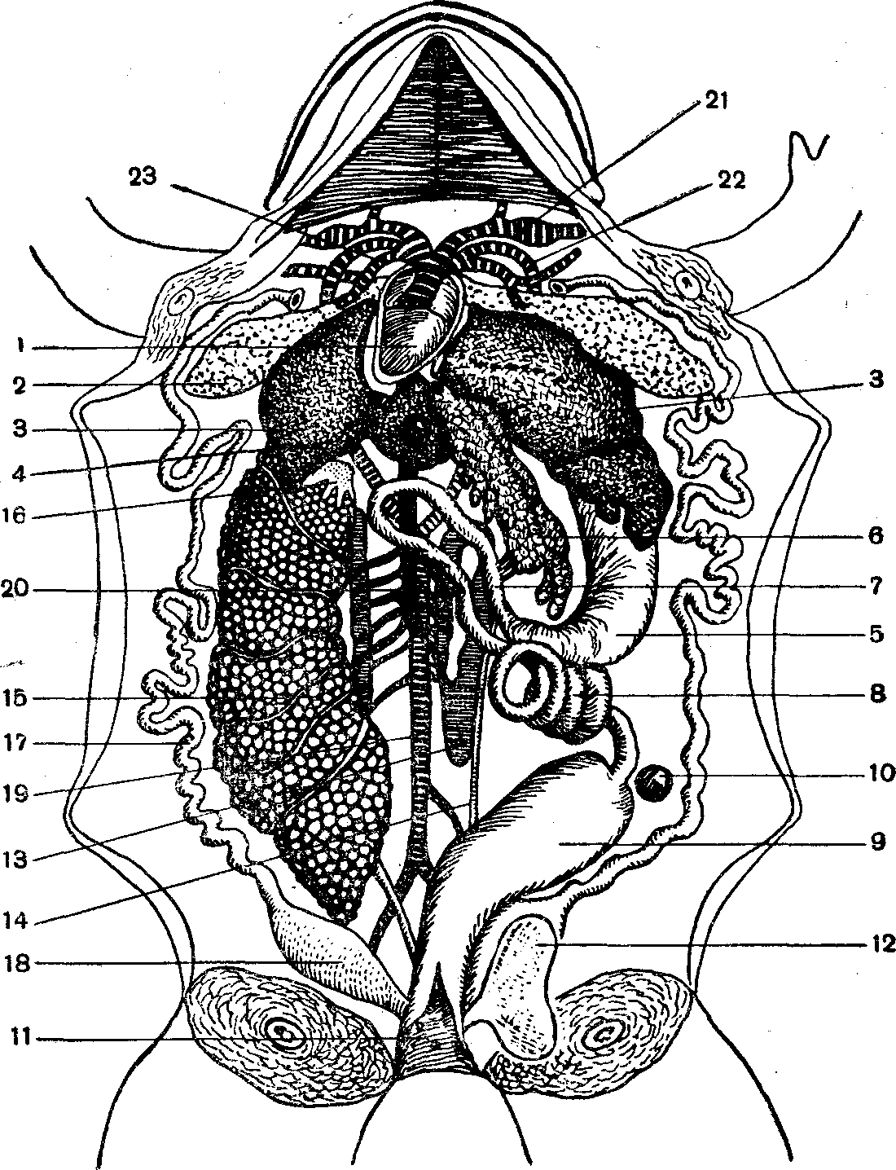

Рисунок 37 – Вскрытая лягушка:
1 – сердце; 2 – легкое; 3 – печень; 4 – желчный пузырь; 5 – желудок; 6 – поджелудочная железа;
7 – двенадцатиперстная кишка; 8 – тонкая кишка; 9 – прямая кишка; 10 – селезенка;
11 – клоака; 12 –мочевой пузырь; 13 – почка; 14 – мочеточник; 15 – правый яичник (левый яичник удален); 16 – жировое тело; 17 – правый яйцевод; 18 – маточный отдел яйцевода;
19 – спинная аорта; 20 – задняя полая вена; 21 – сонная артерия;
22 – левая дуга аорты; 23 – легочная артерия.

б) дыхание и газообмен:
Характерна множественность типов дыхания: у личинок – наружные и внутренние жабры, кожа, плавниковая складка; у взрослых – легкие, кожа и слизистая ротоглоточной полости.
Воздухоносные пути:
Наружные ноздри → обонятельный отдел → внутренние ноздри (хоаны) → ротоглоточная полость → гортанная щель → гортанно-трахейная камера → легкие.
Легкие парные, ячеистые, полые; стенки оплетены сетью капилляров. Легочное дыхание – 35-75% газообмена, кожа – 15-55%, слизистая ротоглоточной полости – 10-15% газообмена.
Акт дыхания: осуществляется за счет поднятия-опускания дна ротоглоточной полости. При опускании дна воздух через ноздри засасывается в ротоглоточную полость. Затем ноздри закрываются, открывается гортанная щель, и воздух из легких выходит в ротоглоточную полость и смешивается там с атмосферным. Затем дно ротоглоточной полости постепенно поднимается, и смешанный воздух нагнетается в легкие. После этого гортанная щель закрывается, и остатки смешанного воздуха из ротоглоточной полости через ноздри выталкиваются наружу.
При таком дыхании в газообмене одновременно участвуют легкие и слизистая ротоглоточной полости. В минуту совершается 70-180 дыхательных движений дна ротоглоточной полости.
На стенках гортанно-трахейной камеры могут находится голосовые связки, вибрация которых обеспечивает производство видоспецифических звуков.
в) кровеносная система:
Сердце 3-хкамерное: 2 предсердия и 1 желудочек, который системой неполных перегородок частично делится на множество камер. К правому предсердию примыкает венозная пазуха, от желудочка отходит артериальный конус (т.о. 5 отделов в сердце).

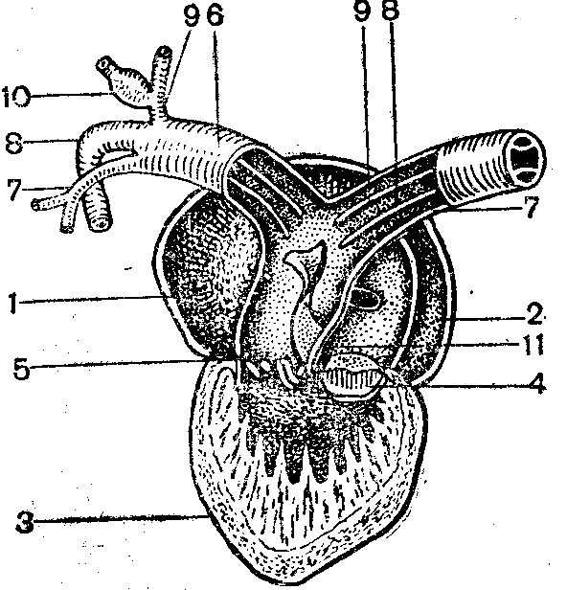

Рисунок 38 – Схема вскрытого сердца лягушки:
1 – правое предсердие; 2 – левое предсердие; 3 – желудочек; 4 – клапаны, закрывающие общее отверстие, ведущее из обоих предсердий в желудочек; 5 – артериальный конус; 6 – общий артериальный ствол; 7 – кожно-легочная артерия; 8 – дуга аорты; 9 – общая сонная артерия;
10 – сонная «железа»; 11 – спиральный клапан артериального конуса.

Артериальная часть:
От артериального конуса последовательно отходят:
а) кожно-легочный артериальный ствол (венозная кровь из правой части желудочка) → кожная артерия в кожу и легочная артерия к легким (для газообмена);
б) дуги (корни) аорты (смешанная кровь из центральной части желудочка) → отделяют затылочно-позвоночную и подключичные артерии и, перейдя на спинную сторону, объединяются в спинную аорту, разносящую смешанную кровь ко всем внутренним органам;
в) общие сонные артерии (артериальная кровь из левой части желудочка) → наружная и внутренняя сонные артерии, снабжающие головной мозг.

Венозная часть:
В левое предсердие поступает артериальная кровь по легочным венам из легких.
В правом предсердии оказывается смешанная кровь с преобладанием венозной. От передней части тела кожные вены собирают артериальную кровь от кожи и, объединяясь с плечевыми венами от передних конечностей, дают подключичные вены со смешанной кровью. Подключичные вены сливаются с наружными и внутренними яремными венами из головы и образуют правую и левую передние полые вены, впадающие в правое предсердие.
От задней части тела венозная кровь собирается по задней полой вене, образующейся при слиянии вен воротной системы почек, которые, в свою очередь, образуются из подвздошных вен – результата слияния бедренных и седалищных вен от задних конечностей и области таза. Воротную систему печени образуют 2 крупные вены – брюшная вена (ответвление от бедренных вен) и воротная вена печени от пищеварительного тракта. Задняя полая вена приносит кровь в венозную пазуху.
Таким образом, в правом предсердии оказывается венозная кровь, в левом – артериальная. Благодаря системе перегородок кровь в желудочке полностью не смешивается: в правой части желудочка – венозная, в центральной – смешанная, а в левой – артериальная кровь. Благодаря спиральному клапану артериального конуса в кожно-легочный ствол поступает венозная кровь из правой части желудочка, в дуги аорты – смешанная кровь из центральной части желудочка, а в общие сонные артерии – артериальная кровь из левой части желудочка. Таким образом, у земноводных наблюдается неполное разобщение артериального и венозного кровотоков, большого и малого кругов кровообращения.
Органы кроветворения – селезенка и красный костный мозг (появляются впервые).
г) выделительная система:
Органы выделения – парные мезонефрические почки – компактные тела, лежащие по бокам позвоночника в области крестцового отдела.
Мочевыносящие пути:
Почки → мочеточники (вольфовы каналы) → мочевой пузырь → клоака
Продукт выделения – мочевина (у взрослых земноводных). Часть продуктов обмена выделяется через кожу, через нее же осуществляется и водообмен (при высокой влажности вода скапливается в лимфатических полостях, а при сухости теряется через кожу).
д) половая система:
Земноводные раздельнополы. Половые железы парные.
Половые пути:
♀: Яичники → яйцеводы, или мюллеровы каналы (непосредственно не связаны с яичниками, воронками открываются в полость тела в области сердца) → матки (нижняя расширенная часть яйцеводов) → половые отверстия в клоаке.
♂: Семенники → семявыносящие канальцы → почки → вольфовы каналы (выполняют функцию и семяпроводов и мочеточников) → семенные пузырьки (резервуар для сперматозоидов) → мочеполовые отверстия в клоаке.
У бесхвостых оплодотворение наружное, у хвостатых и безногих – внутреннее. Для большинства земноводных оплодотворенные яйца откладываются в воду, вылупившаяся личинка до метаморфоза ведет водный образ жизни, поэтому распространение земноводных ограничивается наличием доступной воды. У немногих развито яйцеживорождение.
е) развитие земноводных:
Личинки бесхвостых земноводных (головастики) вылупливаются из икры на 10-20 день и с помощью присоски прикрепляются к подводным предметам. В этот период личинка питается остатками желтка, у нее развиты наружные жабры. С развитием жаберной крышки развиваются внутренние жабры, наружные редуцируются, прорывается ротовое отверстие, в котором развиваются роговые челюсти и роговые зубчики. С этого времени головастики начинают активно двигаться и питаться тиной и водной растительностью. Развивается хвост, служащий органом передвижения и дыхания (в плавниковой складке развивается мощная капиллярная сеть).
На 20-25 день после вылупления развиваются зачатки конечностей, прорываются хоаны, образуется гортанная щель, начинают развиваться легкие и преобразуется кровеносная система: сердце становится трехкамерным, формируется легочный круг кровообращения. Появляются мезонефрические почки, развиваются хрящевые позвонки, разрастается череп. На конечностях развиваются пальцы и формируются суставы. Начинается редукция внутренних жабр, легочное дыхание начинает преобладать над жаберным.
Еще через несколько дней конечности прорываются наружу, жабры исчезают, спадают роговые челюсти, заканчивается формирование скелета, хвост постепенно рассасывается и головастик превращается в лягушку (метаморфоз заканчивается).
Метаморфоз в зависимости от условий среды может продолжаться от 30 дней до нескольких лет. Обычно метаморфоз заканчивается в первое лето жизни.
ж) центральная нервная система:
В связи с переходом к наземно-воздушному образу жизни преобразуется и совершенствуется ЦНС.
В головном мозге заметно увеличивается передний мозг, разделенный на два полушария. В каждом полушарии имеется по боковому желудочку. Серое вещество формирует тонкий слой в крыше полушарий – первичный мозговой свод (архипаллиум). Развитие архипаллиума совершенствует ассоциативную деятельность, отвечающую за поведение, регуляция которого переходит под контроль полушарий переднего мозга. Обонятельные доли уменьшаются в размерах и слабо обосабливаются от переднего мозга. Промежуточный мозг прикрыт соседними отделами, на его крыше развит эпифиз, от дна отходит воронка с развитым гипофизом. Средний мозг менее крупен чем у рыб. Мозжечок мал, имеет вид небольшого валика, слабо развит, что определяет однообразие и простоту движений амфибий. Промежуточный мозг ограничивает ромбовидную ямку (полость четвертого мозгового желудочка) и незаметно переходит в спинной мозг.
Спинной мозг сплющен в дорзо-вентральном направлении, имеет плечевое и поясничное утолщения, связанные с отхождением нервных сплетений, иннервирующих передние и задние конечности. Усиливается разделение серого и белого вещества, т.е. происходит дальнейшая дифференциация проводящих трактов. У бесхвостых 10 пар спинномозговых нервов.
з) органы чувств:
У водных земноводных и у всех личинок важнейшими органами чувств являются органы боковой линии, терморецепция, вкус, обоняние и осязание. У видов с наземным образом жизни преимущественно развиваются зрение и слух.
Органы боковой линии разбросаны по всему телу и лежат на поверхности кожи. У наземных видов отсутствуют.
Органы обоняния хорошо развиты. Обонятельные мешки парные. Каждый мешок хоанами сообщается с ротовой полостью. Внутренняя поверхность обонятельных мешков увеличена сильной складчатостью. Органы обоняния функционируют только в воздушной среде, в воде наружные ноздри закрыты специальными мышцами. Чувствительность обоняния весьма велика.
В области хоан располагаются якобсоновы органы – небольшие парные углубления, служащие для восприятия запаха пищи, находящейся в ротовой полости.
Органы зрения хорошо развиты у большинства земноводных. Роговица глаз более выпуклая, хрусталик имеет форму двояковыпуклой линзы с более плоской передней поверхностью. Глаза защищены подвижными веками, образующимися в процессе метаморфоза. В сетчатке глаза есть палочки и колбочки (до 680 тыс. на 1 мм² сетчатки). У многих развито цветовосприятие. Однако собираемая зрением информация небогата: неподвижные земноводные воспринимают лишь движущиеся объекты, а при движении начинают различать и неподвижные предметы.
Орган слуха в связи с наземным образом жизни сильно усложнился. Возник новый отдел – среднее ухо, полость которого образовалась из брызгальца. В полости среднего уха располагается первая слуховая косточка – стремечко, передающая звуковые колебания с барабанной перепонки на овальное окно внутреннего уха. В связи с новообразованиями чувствительность слуха велика (воспринимают звуки от 30 до 15000 Гц).
Орган вкуса развит очень слабо. Скопления чувствующих клеток, разбросанных по ротовой полости и языку, служат в основном органами осязания, позволяющие ощущать положение пищевого объекта в ротовой полости.
Органы осязания представлены осязательными тельцами в поверхностных слоях кожи. Они воспринимают температурные, болевые и тактильные ощущения.
3) Скелет земноводных:
Осевой скелет:
Состоит из позвонков и подразделяется на 4 отдела: шейный (1 позвонок), туловищный (7 позвонков), крестцовый (1 позвонок), хвостовой (позвонки у бесхвостых сливаются в уростиль). У хвостатых общее число позвонков доходит до 200-300. Позвонки 3 типов:
а) амфицельные (у примитивных безногих);
б) опистоцельные, тела позвонков спереди выпуклые, сзади вогнутые (у хвостатых);
в) процельные, тела позвонков спереди вогнутые, сзади выпуклые (у бесхвостых).
Над телами позвонков развиты верхние дуги, образующие спинномозговой канал. У основания верхних дуг лежат сочленовные отростки, сочленяющиеся с аналогичными отростками соседних позвонков, это увеличивает прочность позвоночного столба, не уменьшая его гибкости. Ниже сочленовных отростков находятся поперечные отростки, неодинаково развитые в разных отделах позвоночника: у шейного позвонка развиты очень слабо; в туловищном отделе к развитым поперечным отросткам причленяются короткие ребра, не доходящие до грудины (грудная клетка отсутствует); у крестцового позвонка поперечные отростки наиболее развиты, к ним причленяются подвздошные кости тазового пояса. У хвостатых нижние дуги хвостовых позвонков образуют гемальный канал.

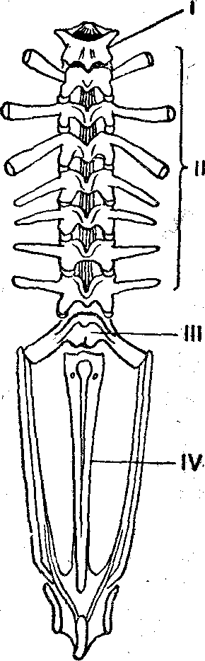 | 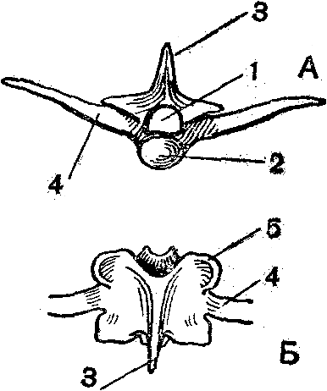
Рисунок 39 – Позвоночный столб лягушки с тазовым поясом:  I – шейный отдел; II – туловищный отдел; III – крестец; IV – уростиль (хвостовой отдел). | Рисунок 40 – Строение туловищного позвонка лягушки  спереди (А) и сверху (Б):  1 – спинномозговой канал; 2 – тело позвонка; 3 – верхний остистый отросток; 4 – поперечный отросток; 5 – сочленовный отросток.
Череп:
Сохраняет много хряща. Для земноводных характерна аутостилия (небно-квадратный хрящ верхней челюсти неподвижно прирастает к мозговому черепу) и платибазальность (основание мозгового черепа широкое, между глазницами располагается головной мозг).
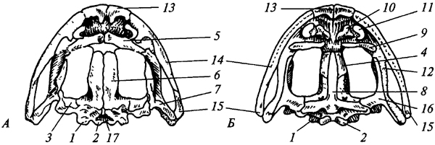

Рисунок 41 – Череп лягушки сверху (А) и снизу (Б):
1 – боковая затылочная кость; 2 – затылочный мыщелок; 3 – переднеушная кость; 4 – клиновидно-обонятельная кость; 5 – носовая кость; 6 – лобно-теменная кость; 7 – чешуйчатая кость;
8 – парасфеноид; 9 – нёбная кость; 10 – сошник; 11 – хоана; 12 – нёбно-квадратный хрящ;
13 – межчелюстная кость; 14 – верхнечелюстная кость; 15 – квадратно-скуловая кость;
16 – крыловидная кость; 17 – большое затылочное отверстие.
а) Мозговой череп:
Затылочный отдел представлен 2 боковыми затылочными костями, окаймляющими большое затылочное отверстие. На каждой боковой затылочной кости имеется по мыщелку для соединения с шейным позвонком.
Слуховой отдел представлен одной парой переднеушных костей и покровными чешуйчатыми костями.
Глазничный отдел у хвостатых образован глазоклиновидной костью, а у бесхвостых – клиновиднообонятельной.
Крыша мозгового черепа образована 2 парами костей: носовыми и лобнотеменными (у хвостатых лобные и теменные кости разделены).
Дно мозгового черепа образовано крупным крестообразным парасфеноидом, кпереди от которого располагаются парные покровные небные кости и сошники, на которых сидят мелкие зубы.
Остальная часть мозгового черепа остается хрящевой.
б) Висцеральный череп:
- Челюстная дуга:
Верхняя челюсть:
Небно-квадратный хрящ сохраняется на протяжении всей жизни. К нему прилегают ряд покровных костей: предчелюстная (межчелюстная) и верхнечелюстная спереди и с боков, квадратно-скуловая и чешуйчатая – сзади и сверху, крыловидная – сзади и снизу.
Нижняя челюсть:
Представлена меккелевым хрящом, прикрытым покровными костями: спереди подбородочно-челюстные, основную часть покрывают зубные кости, сзади – длинные угловые кости. Челюстной сустав образуют суставной отросток меккелева хряща и задний участок небно-квадратного хряща.
- Подъязычная дуга:
Верхний элемент подъязычной дуги – гиомандибуляре теряет функцию подвеска и превращается в стремечко – первую слуховую косточку, находящуюся в полости среднего уха, образовавшейся из брызгальца. Нижний элемент подъязычной дуги – гиоид и часть жаберных дуг формируют подъязычную ротовую пластинку с парными рожками для поддержания мышц дна ротоглоточной полости и языка.
- Жаберные дуги:
Вместе с гиоидом образуют подъязычный аппарат, а также формируют хрящи гортани.
Пояса конечностей:
1. Пояс передних конечностей (плечевой пояс) имеет вид полукольца, лежащего в толще мускулатуры. Основные элементы – парные лопатки и коракоиды, образующие суставные впадины для сочленения с головкой плеча. К лопаткам крепятся широкие надлопаточные хрящи для прикрепления мышц спины, а к коракоидам – хрящевые прокоракоиды, нижнюю сторону которых укрепляют ключицы. Внутренние концы прокоракоидов и коракоидов правой и левой сторон сливаются друг с другом. Кзади от места слияния отходит костная грудина с хрящевым концом, кпереди – предгрудинник, тоже с хрящевым концом.
2. Пояс задних конечностей (тазовый пояс) состоит из 3 элементов, в месте соединения которых образуется вертлужная впадина для присоединения головки бедра. Это длинные подвздошные кости, прикрепляющие тазовый пояс к крестцовому позвонку осевого скелета, седалищные кости и лобковый хрящ.
Парные конечности:
Построены по типу системы рычагов, соединенных шарнирными суставами. Передние конечности у бесхвостых намного короче задних.

Схема скелета парных конечностей у земноводных
Передняя конечность | Задняя конечность
1. Плечо: плечевая кость | 1. Бедро: бедренная кость
2. Предплечье: кость предплечья (сросшиеся локтевая и лучевая кости) | 2. Голень: кость голени (сросшиеся большая и малая берцовые кости)
3. Кисть:  а) запястье – 8-10 косточек, расположенных в 2-3 ряда;  б) пясть – 4 удлиненных косточки в 1 ряд;  в) фаланги пальцев – несколько коротких трубчатых косточек, составляющие 4 пальца и рудимент предпальца. | 3. Стопа:  а) предплюсна – две косточки проксимального ряда удлинены и образуют добавочный рычаг, от дистального ряда предплюсны сохраняются 2-3 косточки;  б) плюсна – 5 удлиненных косточек в 1 ряд;  в) фаланги пальцев – несколько коротких трубчатых косточек, составляющие 5 пальцев, соединенных плавательной перепонкой.

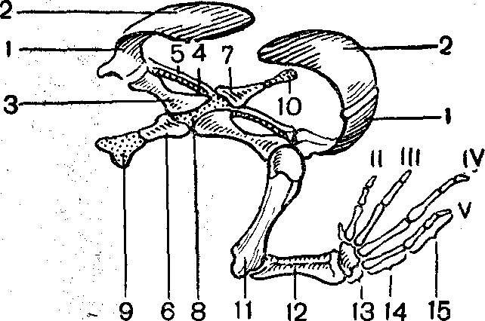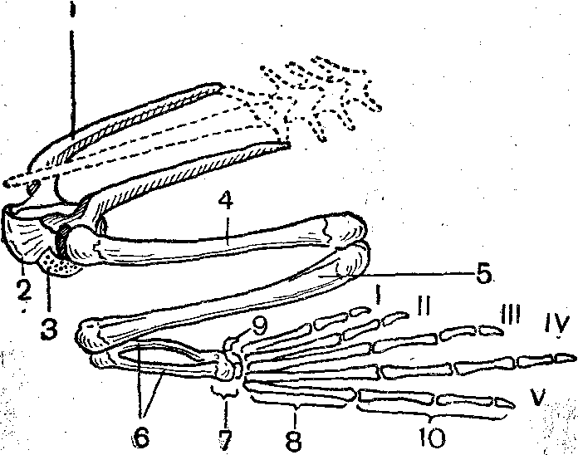

Рисунок 42 – Плечевой пояс и передняя конечность лягушки (слева):
1 – лопатка; 2 – надлопаточный хрящ; 3 – коракоид; 4 – прокоракоид; 5 – ключица; 6 – грудина;
7 – предгрудинник; 8 – прокоракоидный хрящ; 9 – хрящевая часть грудины;
10 – хрящевая часть предгрудинника; 11 – плечевая кость; 12 – предплечье (сросшиеся локтевая и лучевая кости); 13 – запястные кости; 14 – пястные кости; 15 – фаланги пальцев (II – V).
Тазовый пояс и задняя конечность лягушки (справа):
1 – подвздошная кость; 2 – седалищная кость; 3 – лобковый хрящ; 4 – бедренная кость; 5 – голень (сросшиеся большая и малая берцовые кости); 6 – предплюсневое кольцо (сросшиеся верхние предплюсневые кости); 7 – другие предплюсневые кости; 8 – кости плюсны; 9 – рудимент 6-го пальца; 10 – фаланги пальцев (I – V).

